Юго- Западное Окружное управление образования
ГБОУ Школа 1883 «Бутово»

Познавательно- творческий проект
«День экологических знаний»

Подготовил и провел воспитатель:
Степанова Любовь Анатольевна

г. Москва 2019-2020

Паспорт проекта
Название проекта: «День экологических знаний»
Вид проекта: познавательно- творческий
Сроки проекта: декабрь - апрель
Участники проекта: воспитанники и воспитатели
Актуальность:
Печально смотреть на пейзажи, украшенные пластиковыми бутылками и обрывками полиэтиленовых пакетов, жалко видеть замусоренную природу, ведь она от этого гибнет. Мы все чаще задумываемся о загрязнении окружающей среды. Необходимо менять отношение людей к мусору. Поэтому использование бросового материала вторично, ведет к воспитанию экологической культуры.
Цель проекта:
научить применять разные материалы разным после их первичного использования.
Задачи:
1. Формировать экологическое отношение к окружающей среде у взрослых и детей к природе.
2. Развивать творческие способности детей.
3. Воспитывать бережное отношение к окружающей среде на примере творческих работ, при использовании бросового материала.
4. Научиться детей использовать бросовый материал вторично, в виде сувениров и подарков. Образовательные области:
социально-коммуникативное, познавательное, художественно-эстетическое развитие.
Предполагаемый результат:
1.Расширить и углубить знания и представления детей об окружающем мире, а также об экологической обстановке на планете.
2.Накопить опыт гуманного отношения к природе
3. Воспитать экологическую культуру с детства

План реализации проекта
I. Подготовительный этап проекта:
1. Составление плана мероприятий
2. Подобрать методическую, познавательную и художественную литературу, иллюстрированный материал
3. Накопление необходимого раздаточного материала
4. Создание условий, для организации работы в группе
II. Основной (планируемые мероприятия) этап проекта:
- Довести до участников важность данной проблемы
- Презентация для детей «15 апреля – День экологических знаний»
- Изготовление детьми поделок из разного материалов (рисование, аппликация, конструирование, лепка)
- Составление творческих рассказов на тему «Вторая жизнь ненужных вещей»
III. Заключительный этап проекта:
- Выставка поделок детских работ
- Создание фотоотчета о проведенных мероприятиях
- Подведение итогов (беседа с детьми).
Список используемой литературы:
1.И.А. Лыкова «Художественный труд в детском саду» (конспекты занятий и методические рекомендации).
2. Развивающие занятия с детьми 5-6 лет, под редакцией Л.А. Парамонова. – М.,2014.
3. Развитие игры детей 5—7 лет. Трифонова Е.В., Волкова Е.М., Иванкова Р.А., Качанова И.А. — М., 2014.
4. Художественная литература для детей 5—7 лет. Алиева Т.А., Васюкова Н.Е. -М.,2014.
5. «Эко-энциклопедии» Катрин Виле
6. Коммуникация. Развивающее общение с детьми 5—6 лет. Арушанова А.Г., Иванкова Р.А., Рычагова Е.С.— М., 2013.
7. Изобразительная деятельность в детском саду. Лыкова И.А. – М., 2014.

Тематическое планирование занятий
Раздел | Название | Программные задачи
Ознакомление с окружающим миром | «Почему нельзя загрязнять планету» | Познакомить детей с проблемами загрязнения окружающей среды. Определит важность значения отношения людей к мусору в современном мире.
 | Презентация «15 апреля- день экологических знаний» | Воспитывать бережное отношение к окружающему миру. Продолжать формировать чувство ответственности за состояние окружающей среды.
Художественно-эстетическое развитие | «Волшебный колокольчик» | Научить детей возможности преобразования исходных форм в нужную конструкцию. Развивать этетическое восприятие, творческое воображение.
 | «Новогодняя копилка» | Развивать способности детей, в обычных предметах видеть интересное, необычное. Научить использовать цветные салфетки в работе (декупаж).  Продолжать воспитывать аккуратность при выполнении работы.
 | «Шкатулка для мамы» | Учить использовать упаковочные коробки в виде полезных вещей для сувенира. Закрепить умения пользоваться клеем, ножницами.
 | «Подарок бабушке» | Вызвать интерес к оформлению вазы, разными способами. Показать способ использования ниток, путем обматывания. Развивать фантазию, глазомер, моторику рук.
 | «Весенняя веточка» | Учить детей делать цветы из салфеток и крепить их на веточки из вербы.  Воспитывать трудовые навыки. Развивать композиционные умения и фантазию, а также воображение. Закреплять умения работать с ножницами и бросовым материалом.
Художественная литература | -Виле Катрин  «Мой маленький сад»  - А.Лопатина  «Экологические сказки»  -Я.Аким  «Наша планета» | Через художественное слово научить детей, как не засорять природу и сохранить нашу планету. Формировать общую картину мира, путем погружения в сказочную ситуацию.
Беседы | «Человек – часть природы и может существовать только сохраняя ее» | Закреплять знания, умения, желания сохранить родную природу. Развивать эмоционально-чувствительной сферы личности, как одного из компонентов экологической воспитанности. Формировать позитивный опыт взаимодействия ребенка с окружающим миром.

Фотоотчет к проекту:
«Почему нельзя загрязнять планету»
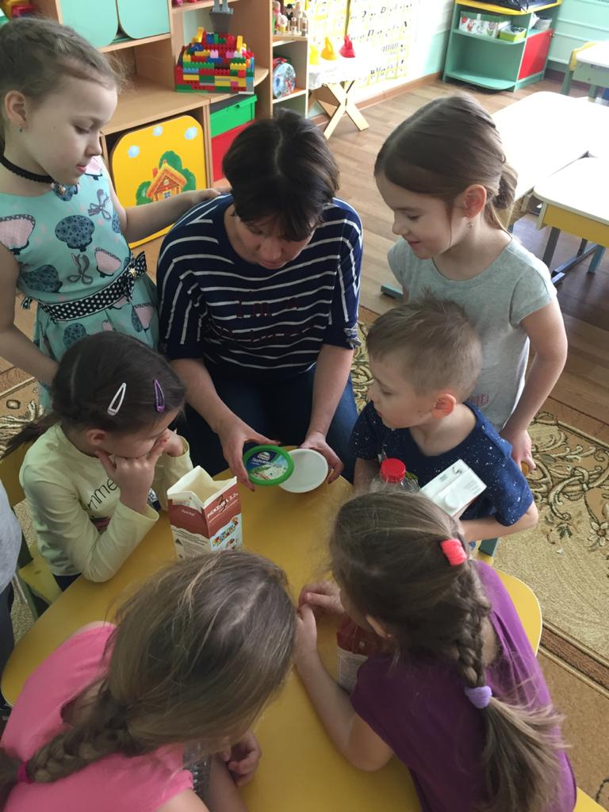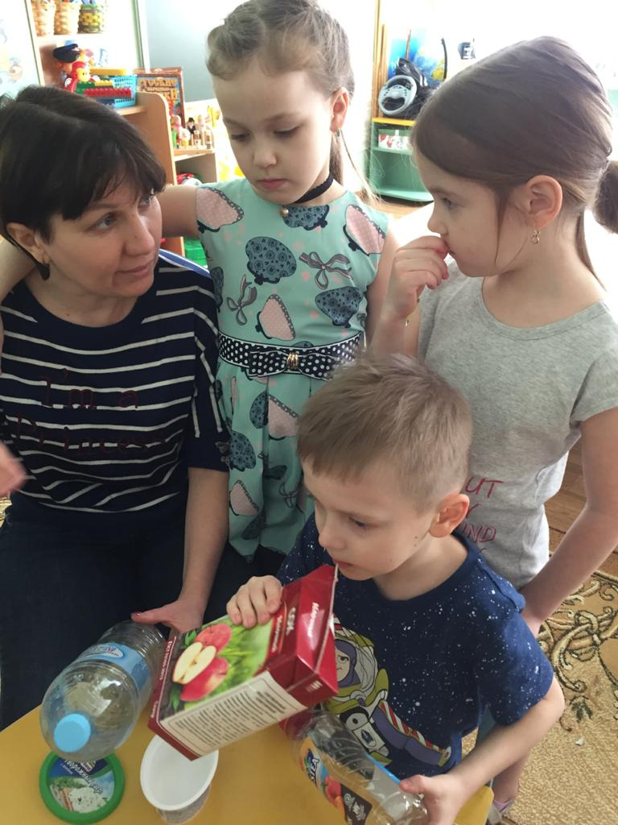
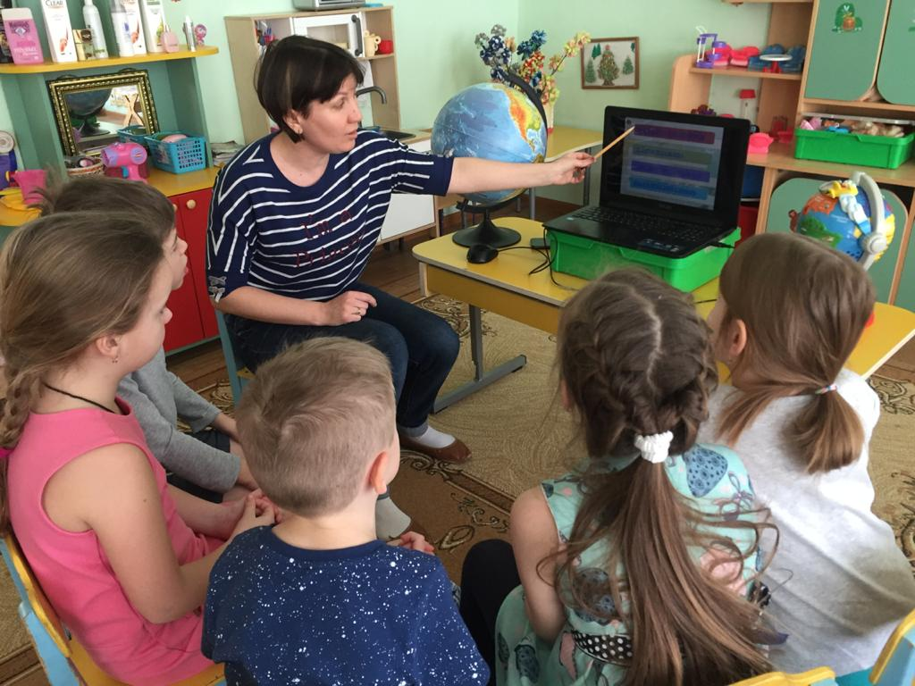
Презентация
«15 апреля- день экологических знаний»
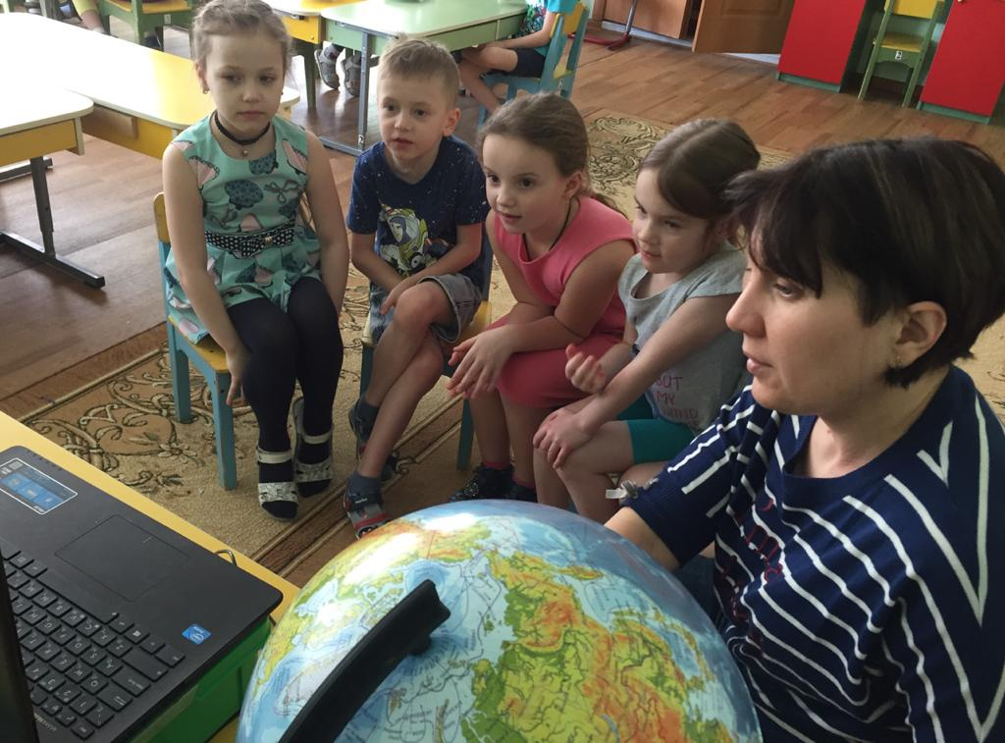
Новогодняя шкатулка
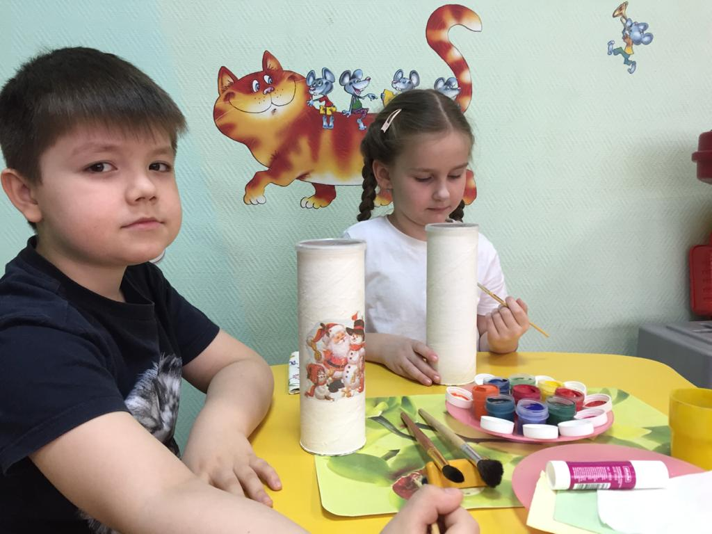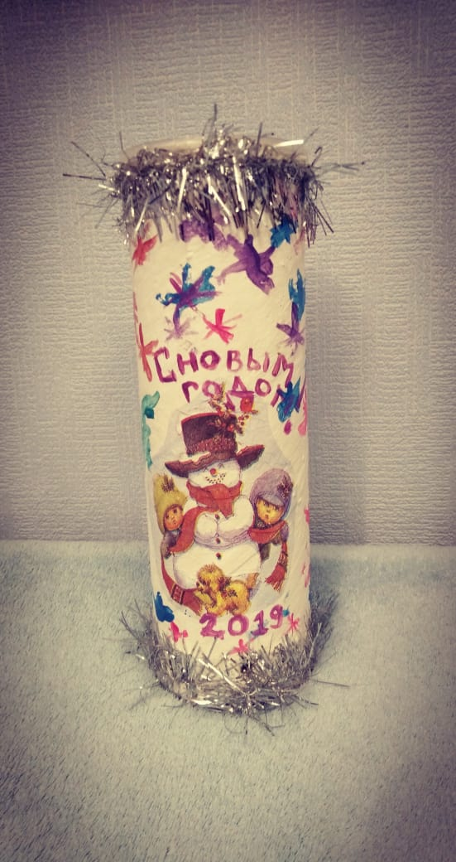
Шкатулка для мамы
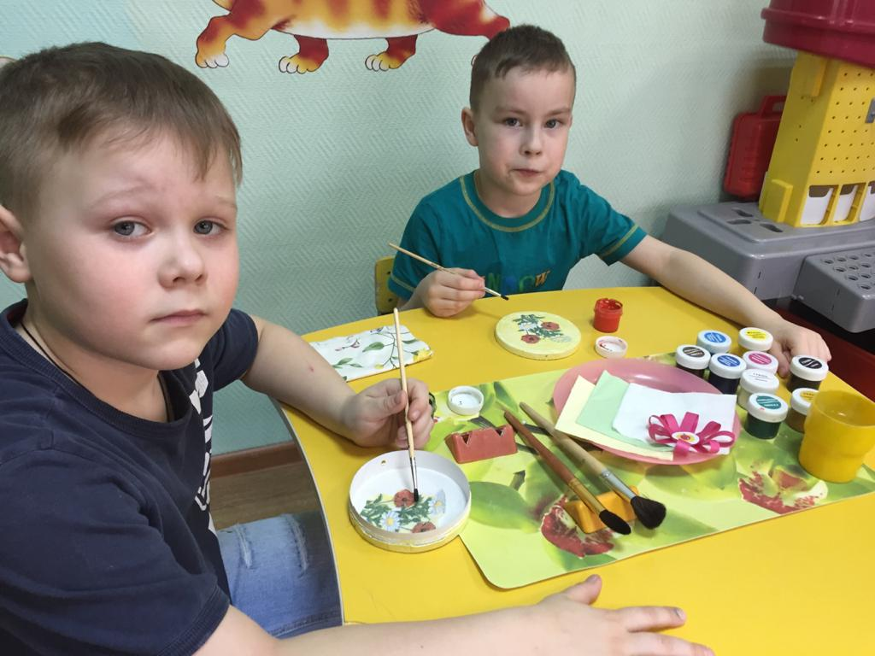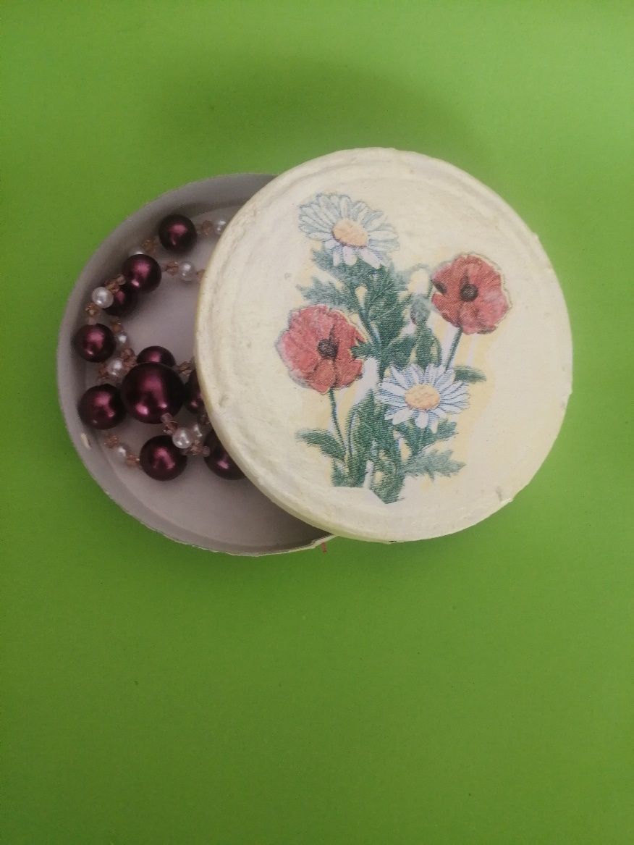

Подарок бабушке

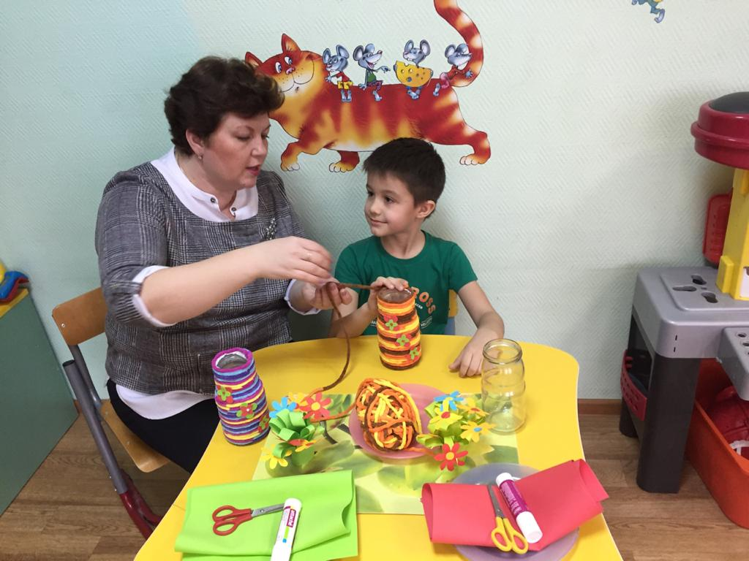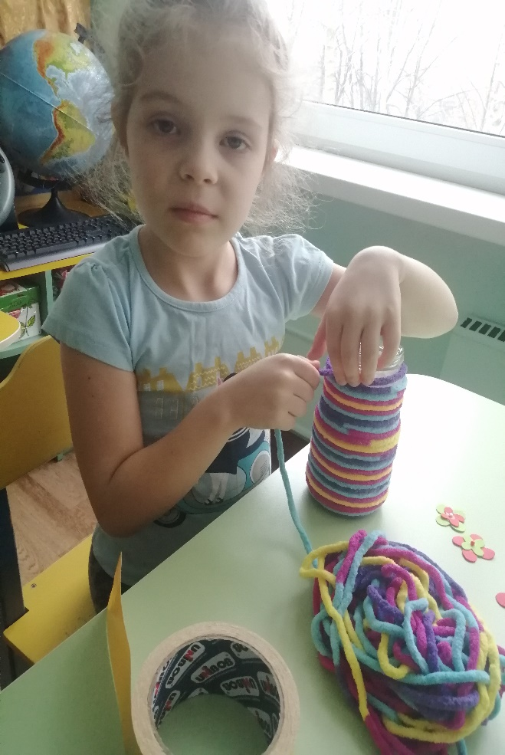

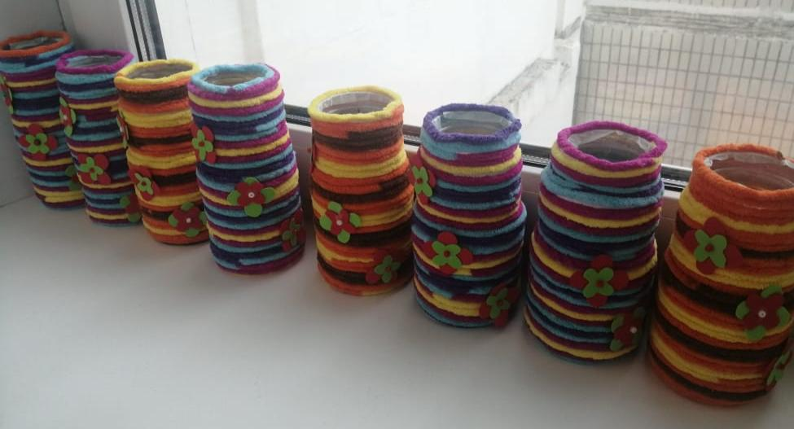

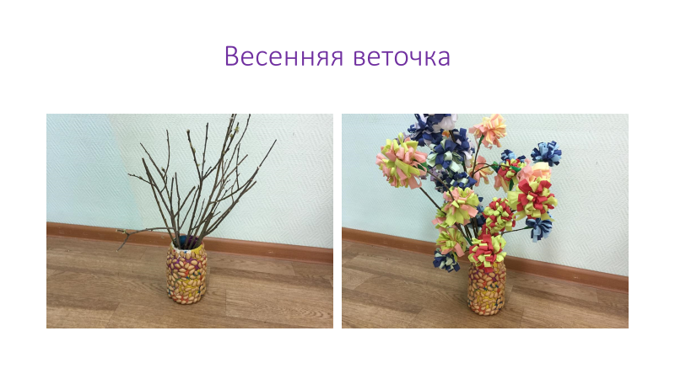

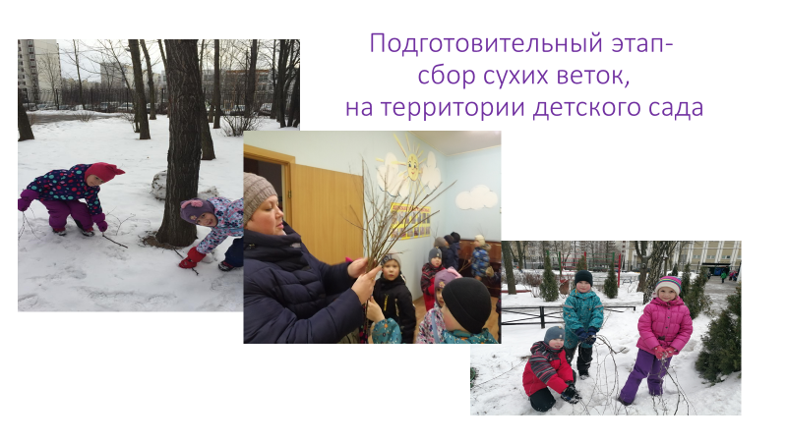
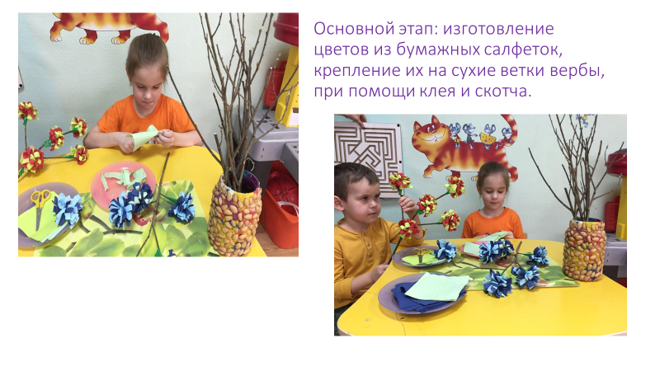

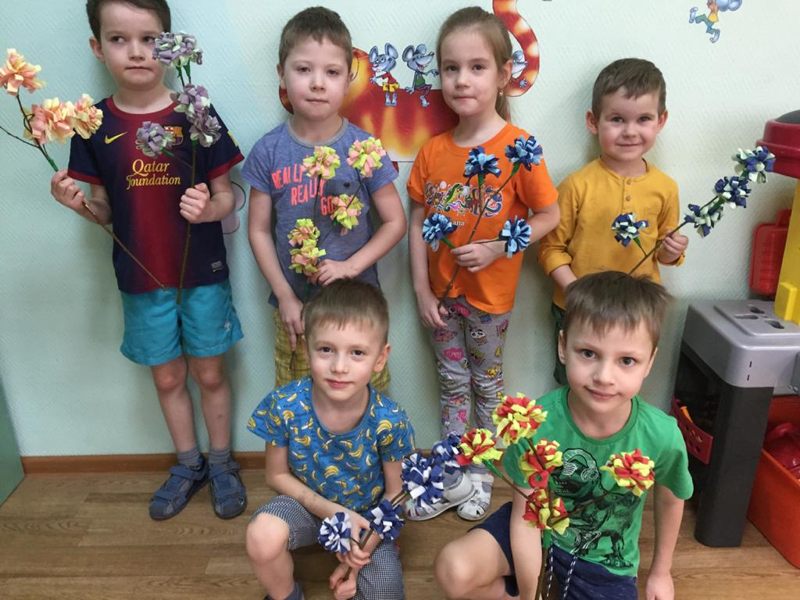

Рефлексивный круг
«Человек – часть природы и может существовать
только сохраняя ее»

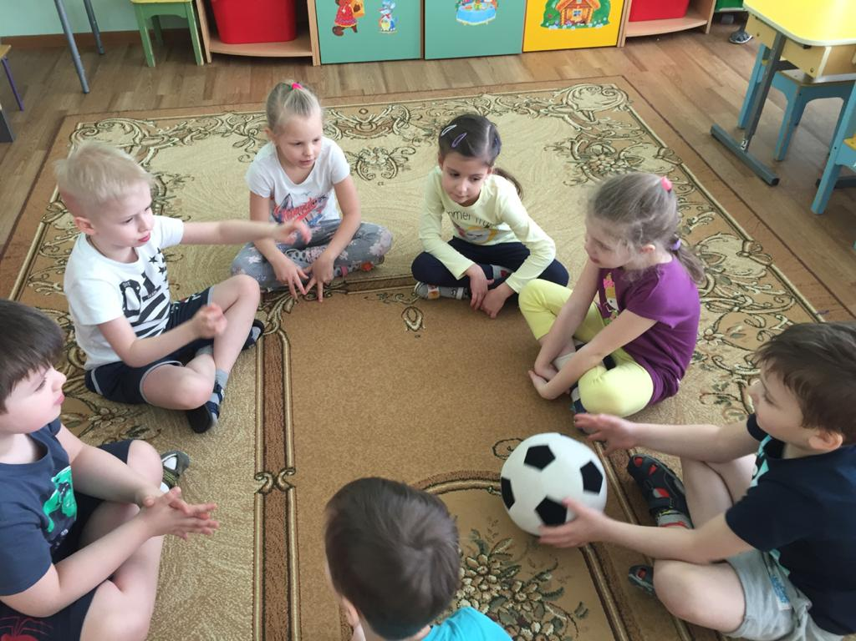
В процессе всего проекта, сформировали у детей основы бережного отношения к природе, способность в обычных предметах видеть интересное, необычное.

Приложение к проекту
Экологическая сказка
Эта история произошла в нашем лесу, а знакомая сорока принесла её мне на хвосте.
Однажды Зайчик и Медвежонок пошли гулять по лесу. Они взяли с собой еду и отправились в путь. Погода была чудесной. Светило ласковое солнышко. Зверята нашли красивую полянку и остановились на ней. Зайчик и Медвежонок играли, веселились, кувыркались по мягкой зелёной травке.
Ближе к вечеру они проголодались и присели перекусить. Малыши наелись досыта, намусорили и, не убрав за собой, довольные убежали домой.
Прошло время. Шалунишки вновь пошли гулять по лесу. Нашли свою полянку, она была уже не такой красивой, как раньше, но настроение у друзей было приподнятое, и они затеяли соревнования. Но случилась беда: они наткнулись на свой мусор и испачкались. А медвежонок попал лапкой в консервную банку и долго не мог освободить её. Малыши поняли, что они натворили, всё за собой убрали и больше никогда не мусорили.
На этом моей истории конец, а суть сказки в том, что природа не в состоянии справиться с загрязнением сама. Каждый из нас должен заботиться о ней и тогда мы будем гулять в чистом лесу, жить счастливо и красиво в своем городе или деревне и не попадём в такую историю, как зверята.

«Маша и Медведь»- экологическая сказка
В одном царстве, в одном государстве, на краю небольшой деревеньки в избушке жили-были дед с бабой. И была у них внучка – непоседа по имени Маша. Очень любила Маша с подружками на улице гулять, играть в разные игры.
Недалеко от той деревни простирался большой лес. А жили в том лесу, как известно, три медведя: папа-медведь Михайло Потапыч, мама-медведь Марья Потаповна, и сыночек-медвежонок – Мишутка. Жили они в лесу очень хорошо, всего им хватало – и рыбы в реке было много, и ягод с кореньями хватало, и мед на зиму запасали. А какой воздух был в лесу чистый, вода в реке прозрачная, трава кругом зеленая! Одним словом, жили они в своей избушке и не тужили.
И люди любили в этот лес ходить за разной надобностью: кто грибы-ягоды да орехи собирать, кто дрова рубить, а кто прутья и кору для плетения заготавливать. Всех тот лес кормил и выручал. Но вот повадились Маша с подружками в лес ходить, пикники и прогулки устраивать. Веселятся, играют, редкие цветы и травы рвут, деревца молодые ломают, а после себя мусора оставят — как будто вся деревня приходила и топтала. Обертки, бумажки, пакеты из-под соков и напитков, бутылки от лимонада и много чего другого. Ничего после себя не убирали, думали, ничего страшного не случится.
И так грязно стало в том лесу! Уже и грибы-ягоды не растут, и цветы глаз не радуют, и животные стали из леса убегать. Удивлялись поначалу Михайло Потапыч с Марьей Потаповной, что же случилось, почему кругом так грязно? А потом увидели они, как в лесу отдыхают Маша с подругами, и поняли, откуда все беды лесные. Рассвирепел Михайло Потапыч! На семейном совете медведи придумали, как проучить Машу и ее подруг. Папа — медведь, мама-медведь и маленький Мишутка собрали весь мусор, а ночью пошли в деревню и разбросали его вокруг домов, и записку оставили, чтобы люди больше в лес не ходили, а то Михайло Потапыч их задерет.
Утром проснулись люди и глазам своим не верят! Кругом – грязь, мусор, земли не видать. А прочитав записку, люди опечалились, как же им теперь без даров леса прожить? И поняли тут Маша с подружками, что они натворили. Перед всеми извинились, весь мусор собрали. И пошли они в лес, просить прощения у медведей. Долго извинялись, обещали больше лесу не вредить, с природой дружить. Простили их медведи, научили, как правильно себя в лесу вести, вреда не наносить. И всем от той дружбы была только польза!

«Нет места мусору» -экологическая сказка
Жил – был Мусор. Был он некрасивый и злой. Все о нём говорили. Появился Мусор в городе Гродно после того как люди начали бросать мимо урн и контейнеров пакеты, газеты, остатки еды. Мусор очень гордился тем, что его владения повсюду: в каждом доме и дворе. Те, кто мусор бросает, Мусору «сил» прибавляет. Некоторые люди везде разбрасывают фантики от конфет, пьют воду и бросают бутылки. Мусор только радуется этому. Через некоторое время мусора становилось все больше и больше.
Недалеко от города жил Волшебник. Он очень любил чистый город и радовался людям, которые в нем живут. Однажды он посмотрел на город, и очень расстроился. Повсюду обертки от конфет, бумага, пластмассовые стаканчики.
Позвал Волшебник своих помощников: Чистоту, Аккуратность, Порядок. И сказал он: « Вы видите, что наделали люди! Давайте наведем порядок в этом городе!». Взялись помощники вместе с Волшебником наводить порядок. Взяли метлы, совки, грабли и начали убирать весь мусор. Работа у них кипела: « Мы с чистотой, порядком дружим, а мусор нам совсем не нужен», — припевали помощники. Увидал Мусор, что Чистота идёт по городу. Увидела его она и говорит: « Ну-ка, Мусор, держись- лучше с нами не борись!»
Мусор был в ужасе. Да как закричит: «Ой, Не трогайте меня! Потерял свое богатство – как бы мне куда податься?». Аккуратность, Чистота и Порядок как взглянули сурово на него, как начали ему грозить метлой. Побежал из города Мусор, приговаривая: «Ну, ничего я отыщу себе приют, мусора много — весь не уберут. Есть ещё дворы, я дождусь лучшей поры!».
А помощники Волшебника убрали весь мусор. Кругом в городе стало чисто. Чистота и Аккуратность стали разбирать весь мусор , сложенный в мешки. Чистота сказала: « Это бумага — не мусор. Нужно собирать её раздельно. Ведь из неё делают новые тетради и учебники», — и разместила старые газеты, журналы, картон в контейнер для бумаги.
Аккуратность объявила: «Остатками еды покормим птиц и домашних животных. Остальные пищевые отходы отнесём в контейнеры для пищевых отходов. А стекло, пустые баночки и стеклянную посуду поместим в контейнер для стекла».
А Порядок продолжает: « И пластмассовые стаканчики и бутылки не будем выбрасывать. Из пластмассы будут ребятишкам новые игрушки. В природе нет мусора, нет отходов, давайте, друзья, учиться у природы», — и выбросил в мусорный ящик для пластика.
Так наш волшебник со своими помощниками навел порядок в городе, научил людей беречь природные ресурсы и объяснил, сто для поддержания чистоты достаточно одного – не мусорить.

«Сказка про хламище-окаянище» -экологическая сказка
В дальнем-дальнем лесу на маленькой горушке в небольшой избушке жили-поживали, годы коротали старичок-лесовичок и старушка-лесовушка. Дружно жили, лес сторожили. Из года в год, из века в век их не тревожил человек.
А кругом красота – глаз не отведешь! И грибов и ягод, сколько хочешь, найдешь. Мирно жили в лесу и звери, и птицы. Могли старички своим лесом гордиться.
И были у них два помощника, два медведя: хлопотунья Маша и ворчун Федя. Такие мирные и ласковые с виду, они не давали лесовичков в обиду.
И все бы ладно, все прекрасно, да однажды осенним утром ясным неожиданно с верхушки елки высокой закричала тревожно Сорока. Попрятались звери, разлетелись птицы, выжидают: что же такое случится?
Наполнился лес и гулом, и криком, и беспокойством, и шумом великим. С корзинами, ведрами и рюкзаками люди приехали за грибами. До самого вечера машины гудели, а старичок-лесовичок и старушка-лесовушка, в избушке спрятавшись, сидели. И ночью-то, бедные, глаз сомкнуть не посмели.
А утром солнышко ясное выкатилось из-за горушки, осветило и лес, и избушку-вековушку. Вышли старички, на завалинке посидели, на солнышке косточки погрели и пошли поразмяться, по лесу прогуляться. По сторонам поглядели – и обомлели: лес не лес, а какая-то свалка, которую и лесом-то назвать жалко. Банки, бутылки, бумажки и тряпки повсюду разбросаны в беспорядке.
Старичок-лесовичок затряс бородою:
— Да что же это делается такое?! Пойдем, старушка, лес прибирать, мусор убирать, а то ни звери, ни птицы здесь не будут водиться!
Смотрят: а бутылки и банки вдруг вместе собираются, друг к другу подбираются. Закрутились винтом – и вырос из мусора зверь непонятный, тощий, неопрятный и ужасно противный притом: Хламище-Окаянище. Костями грохочет, на весь лес хохочет:
Вдоль дороги по кустам –
Хлам, хлам, хлам, хлам!
По нехоженым местам –
Хлам, хлам, хлам, хлам!
Я – великий, многоликий,
Я – бумажный, я – железный,
Я – пластмассово-полезный,
Я – бутылочно-стеклянный,
Я – проклятый, окаянный!
Поселюсь в твоем лесу —
Много горя принесу!
Испугались лесовички, кликнули медведей. Прибежали хлопотунья Маша и ворчун Федя. Зарычали грозно, встали на задние лапы. Что осталось делать Хламищу-Окаянищу? Только драпать. Раскатился он мусором по кусточкам, по канавам и кочкам, да все подальше, да все в сторонку, чтобы не достали медведи ни одну бумажонку. Собрался в кучу, завертелся винтом, и снова стал Хламищем-Окаянищем: зверем тощим и противным притом.
Что делать? Как до Хламища-Окаянища добраться? Сколько можно по лесу за ним гоняться? Приуныли старички-лесовички, притихли медведи. Только слышат: кто-то поет и по лесу едет. Смотрят: а это Лесная Царица на огромной огненно-красной лисице. Едет – удивляется: что это столько мусора в лесу валяется?
— Убрать немедленно весь этот хлам!
А лесовички в ответ:
— Да не справиться нам! Это не просто хлам, это – Хламище-Окаянище: зверь непонятный, тощий, неопрятный.
— Не вижу никакого зверя и вам не верю!
Лесная Царица нагнулась, за бумажкой потянулась, поднять захотела. А бумажка от нее улетела. Собрался весь мусор в кучу и завертелся винтом, стал Хламищем-Окаянищем: зверем тощим и противным притом.
Не испугалась Царица Лесная:
— Ишь ты, невидаль какая! Вот так зверь! Просто куча хлама! Плачет по тебе хорошая яма!
Рукой махнула – земля расступилась, глубокая яма получилась. Свалился туда Хламище-Окаянище, выбраться не смог, на дне залег.
Засмеялась Лесная Царица:
— Вот так — годится!
Старички-лесовички отпустить ее не хотят, и все тут. Хламище исчез, да осталась забота.
— А если снова приедут люди, что мы, Матушка, делать будем?
— Попросите Машу, попросите Федю, пусть приведут они в лес медведей!
Успокоился лес. Уехала Лесная царица на огненно-рыжей лисице. Старички-лесовички вернулись в свою избушку-вековушку, живут-поживают, чаек попивают. Хмурится небо иль солнышко светит, лес – он прекрасен и радостно светел. В шепоте листьев, в дыхании ветра столько отрады и радости светлой! Нежные звуки и чистые краски, лес – это самая дивная сказка!
Да только опять загудели машины, люди с корзинками в лес заспешили. И заспешили Маша и Федя звать на подмогу соседей-медведей. Зашли они в лес, зарычали, поднялись на задние лапы. Испугались люди и давай драпать! В этот лес они вернутся нескоро, да оставили мусора целую гору.
Не растерялись Маша и Федя, научили медведей, окружили они Хламище-Окаянище, к яме погнали, в яму загнали. Он оттуда выбраться не смог, на дне залег.
Да только на этом не кончились беды старушки-лесовушки и лесовичка-деда. Нагрянули в лес браконьеры-негодники, за медвежьими шкурами охотники. Услыхали, что в этом лесу есть медведи. Спасайся, Маша! Спасайся, Федя! От выстрелов горестно лес задрожал. Кто смог – улетел, а кто смог – убежал. Безрадостно стало в лесу отчего-то. Охота! Охота! Охота! Охота!
Да только охотники вдруг замечают: рыжий огонь за кустами мелькает.
— Спасайтесь! Из леса скорее бежим! С пожаром не шутят! Погибнем! Сгорим!
Охотники с шумом в машины забрались, перепугались, из леса умчались. А это всего лишь Лесная Царица промчалась на огненно-рыжей лисице. Взмахнула рукою – исчезла горушка, исчезла с лесовичками избушка. И лес зачарованный тоже исчез. Скрылся, будто сквозь землю провалился. И стало на том месте отчего-то огромное непроходимое болото.
Ждет Лесная Царица, когда люди добрыми и мудрыми станут, в лесу безобразничать перестанут.

